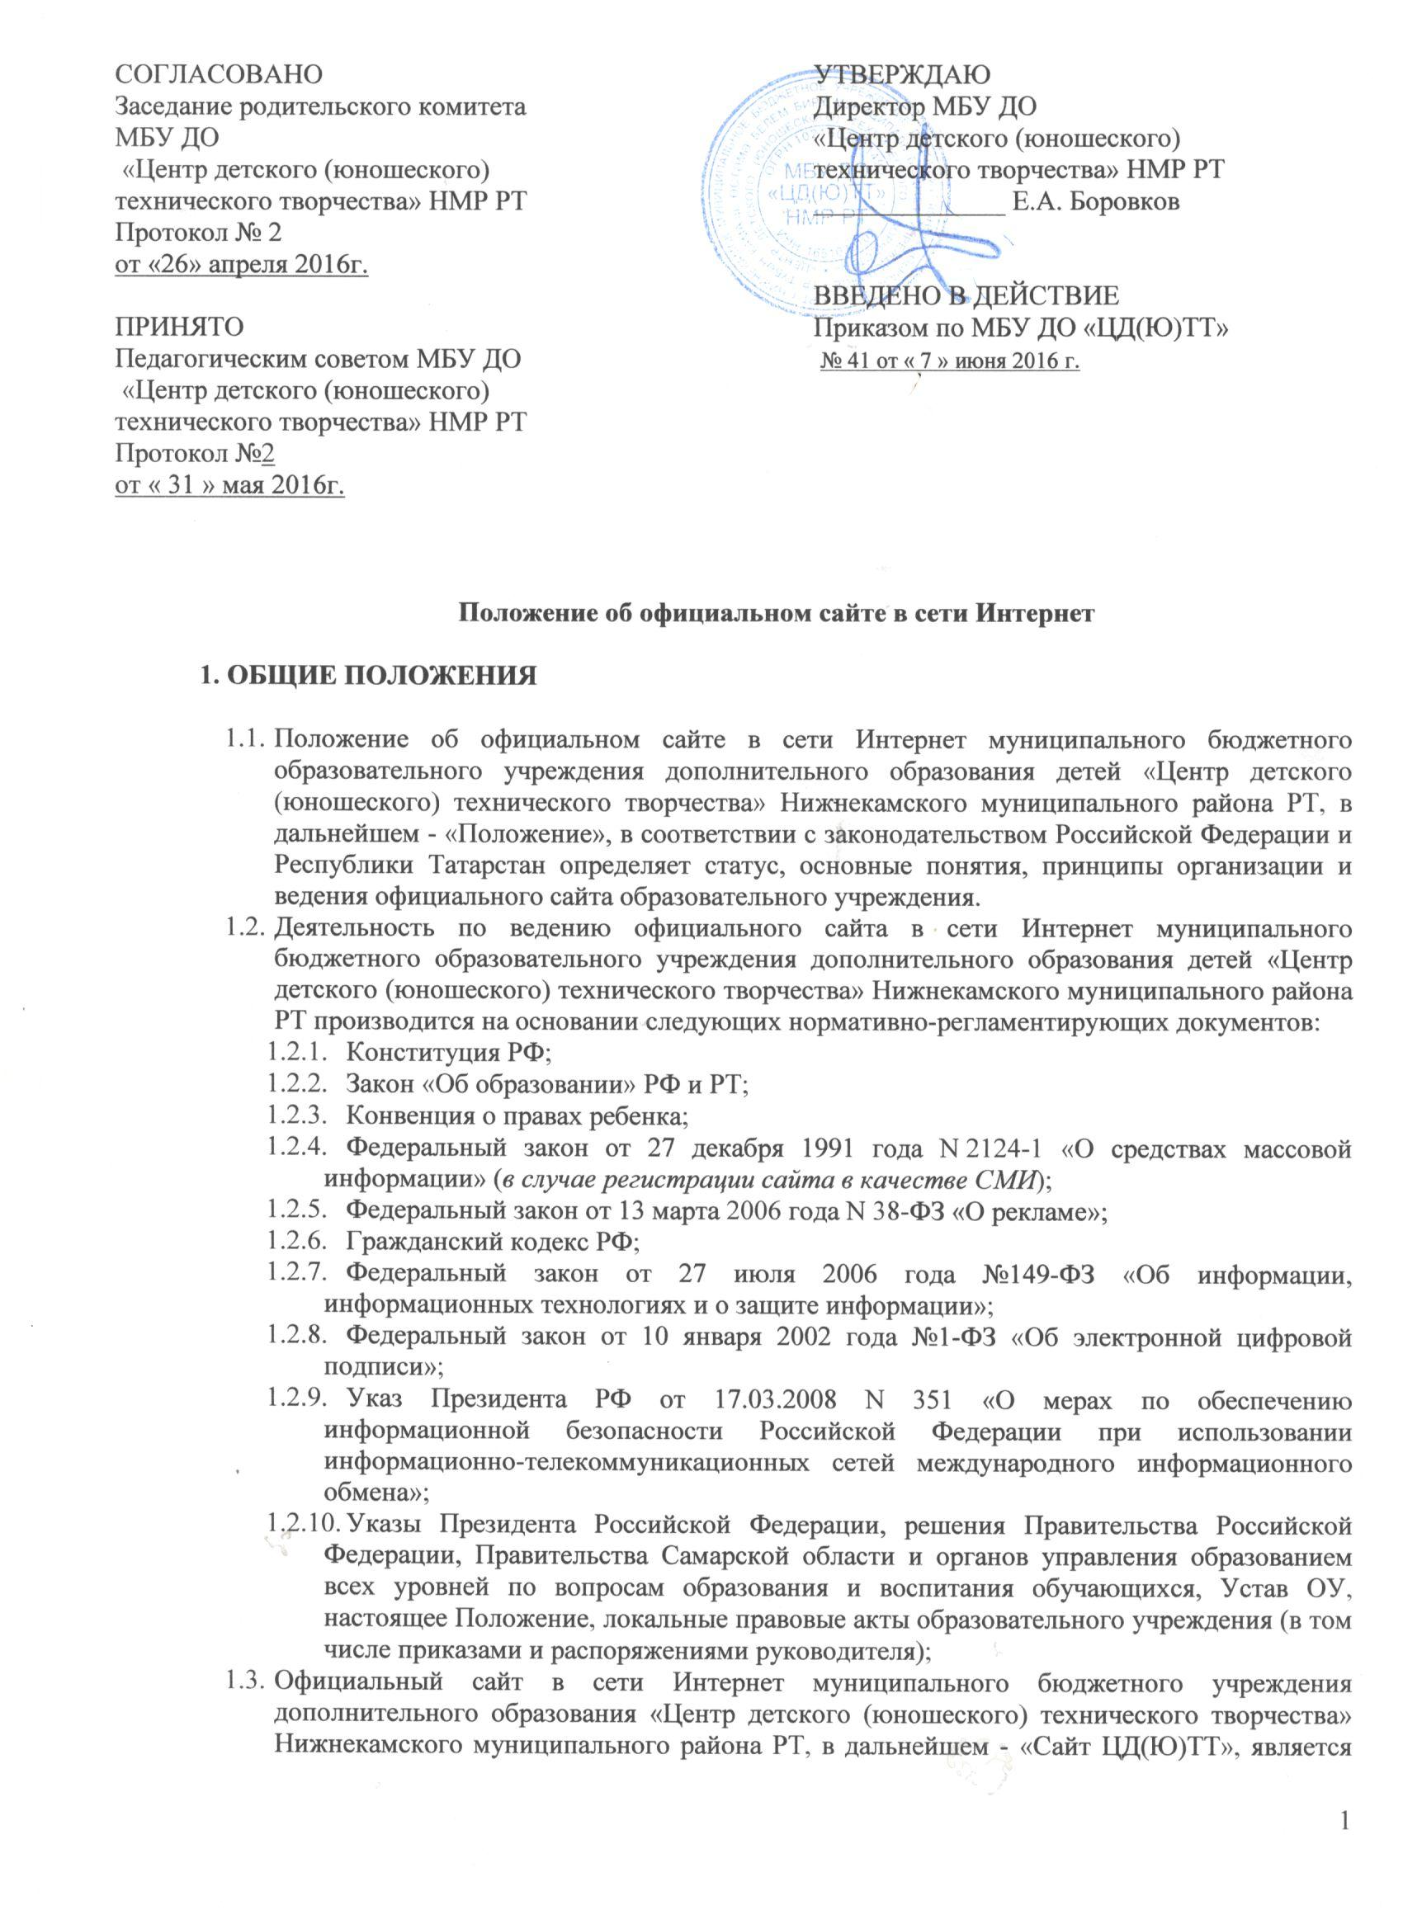

Положение об официальном сайте в сети Интернет
1. Общие положения
  - Положение об официальном сайте в сети Интернет муниципального бюджетного образовательного учреждения дополнительного образования детей «Центр детского (юношеского) технического творчества» Нижнекамского муниципального района РТ, в дальнейшем - «Положение», в соответствии с законодательством Российской Федерации и Республики Татарстан определяет статус, основные понятия, принципы организации и ведения официального сайта образовательного учреждения.
  - Деятельность по ведению официального сайта в сети Интернет муниципального бюджетного образовательного учреждения дополнительного образования детей «Центр детского (юношеского) технического творчества» Нижнекамского муниципального района РТ производится на основании следующих нормативно-регламентирующих документов:
    - Конституция РФ;
    - Закон «Об образовании» РФ и РТ;
    - Конвенция о правах ребенка;
    - Федеральный закон от 27 декабря 1991 года N 2124-1 «О средствах массовой информации» (в случае регистрации сайта в качестве СМИ);
    - Федеральный закон от 13 марта 2006 года N 38-ФЗ «О рекламе»;
    - Гражданский кодекс РФ;
    - Федеральный закон от 27 июля 2006 года №149-ФЗ «Об информации, информационных технологиях и о защите информации»;
    - Федеральный закон от 10 января 2002 года №1-ФЗ «Об электронной цифровой подписи»;
    - Указ Президента РФ от 17.03.2008 N 351 «О мерах по обеспечению информационной безопасности Российской Федерации при использовании информационно-телекоммуникационных сетей международного информационного обмена»;
    - Указы Президента Российской Федерации, решения Правительства Российской Федерации, Правительства Самарской области и органов управления образованием всех уровней по вопросам образования и воспитания обучающихся, Устав ОУ, настоящее Положение, локальные правовые акты образовательного учреждения (в том числе приказами и распоряжениями руководителя);
  - Официальный сайт в сети Интернет муниципального бюджетного учреждения дополнительного образования «Центр детского (юношеского) технического творчества» Нижнекамского муниципального района РТ, в дальнейшем - «Сайт ЦД(Ю)ТТ», является
электронным общедоступным информационным ресурсом, размещенным в глобальной сети Интернет.
  - Целями создания Сайта ЦД(Ю)ТТ являются:
    - обеспечение открытости деятельности образовательного учреждения;
    - реализация прав граждан на доступ к открытой информации при соблюдении норм профессиональной этики педагогической деятельности и норм информационной безопасности;
    - реализация принципов единства культурного и образовательного пространства, демократического государственно-общественного управления образовательным учреждением;
    - информирование общественности о развитии и результатах уставной деятельности образовательного учреждения, поступлении и расходовании материальных и финансовых средств;
    - защита прав и интересов участников образовательного процесса.
  - Настоящее Положение регулирует порядок разработки, размещения Сайта ЦД(Ю)ТТ в сети Интернет, регламент его обновления, а также разграничение прав доступа пользователей к ресурсам сайта.
  - Настоящее Положение принимается педагогическим советом ЦД(Ю)ТТ и утверждается руководителем образовательного учреждения.
  - Настоящее Положение является локальным нормативным актом, регламентирующим деятельность образовательного учреждения
  - Пользователем сайта ЦД(Ю)ТТ может быть любое лицо, имеющее технические возможности выхода в сеть Интернет.

- ИНФОРМАЦИОННАЯ СТРУКТУРА САЙТА УЧРЕЖДЕНИЯ

  - Информационный ресурс Сайта формируется из общественно-значимой информации для всех участников образовательного процесса, деловых партнеров и всех прочих заинтересованных лиц, в соответствии с уставной деятельностью образовательного учреждения.
  - Информационный ресурс сайта ОУ является открытым и общедоступным. Информация сайта ОУ излагается общеупотребительными словами, понятными широкой аудитории.
  - Сайт ОУ является структурным компонентом единого информационного образовательного пространства (региона, территории, города), связанным гиперссылками с другими информационными ресурсами образовательного пространства региона.
  - Информация, размещаемая на сайте ОУ, не должна:
    - нарушать авторское право;
    - содержать ненормативную лексику;
    - унижать честь, достоинство и деловую репутацию физических и юридических лиц;
    - содержать государственную, коммерческую или иную, специально охраняемую тайну;
    - содержать информационные материалы, которые содержат призывы к насилию и насильственному изменению основ конституционного строя, разжигающие социальную, расовую, межнациональную и религиозную рознь, пропаганду наркомании, экстремистских религиозных и политических идей;
    - содержать материалы, запрещенные к опубликованию законодательством Российской Федерации;
    - противоречить профессиональной этике в педагогической деятельности.
  - Размещение информации рекламно-коммерческого характера допускается только по согласованию с руководителем образовательного учреждения. Условия размещения такой информации регламентируются Федеральным законом от 13 марта 2006 года N 38-ФЗ «О рекламе» и специальными договорами.
2.6. Примерная информационная структура сайта ОУ определяется в соответствии с задачами реализации государственной политики в сфере образования.
  - Примерная информационная структура сайта ОУ формируется из двух видов информационных материалов: обязательных к размещению на сайте ОУ (инвариантный блок) и рекомендуемых к размещению (вариативный блок). Перечень и регламент обновления информационных материалов на сайте ОУ приведены в Методических рекомендациях.
  - Информационные материалы инвариантного блока являются обязательными к размещению на официальном сайте образовательного учреждения. Оформляются согласно Приказа Федеральной службы по надзору в сфере образования и науки (Рособрнадзор) от 29 мая 2014 г. N 785 г. Москва "Об утверждении требований к структуре официального сайта образовательной организации в информационно телекоммуникационной сети "Интернет" и формату представления на нем информации"
  - Информационные материалы вариативного блока могут быть расширены образовательным учреждением и должны отвечать требованиям пунктов 2.1, 2.2, 2.3, 2.4 и 2.5 настоящего Положения.
  - Информационное наполнение сайта осуществляется в порядке, определяемом приказом руководителя образовательного учреждения.
  - Органы управления образованием могут вносить рекомендации по содержанию, характеристикам дизайна и сервисных услуг сайта ОУ.

- ПОРЯДОК РАЗМЕЩЕНИЯ И ОБНОВЛЕНИЯ ИНФОРМАЦИИ НА САЙТЕ ОБРАЗОВАТЕЛЬНОГО УЧРЕЖДЕНИЯ
  - Образовательное учреждение обеспечивает координацию работ по информационному наполнению и обновлению сайта.
  - Образовательное учреждение самостоятельно или по договору с третьей стороной обеспечивает:
    - постоянную поддержку сайта ОУ в работоспособном состоянии;
    - взаимодействие с внешними информационно-телекоммуникационными сетями, сетью Интернет;
    - проведение организационно-технических мероприятий по защите информации на сайте ОУ от несанкционированного доступа;
    - инсталляцию программного обеспечения, необходимого для функционирования сайта ОУ в случае аварийной ситуации;
    - ведение архива программного обеспечения, необходимого для восстановления и инсталляции сайта ОУ;
    - резервное копирование данных и настроек сайта ОУ;
    - проведение регламентных работ на сервере;
    - разграничение доступа персонала и пользователей к ресурсам сайта и правам на изменение информации;
    - размещение материалов на сайте ОУ;
    - соблюдение авторских прав при использовании программного обеспечения, применяемого при создании и функционировании сайта.
  - Содержание сайта ОУ формируется на основе информации, предоставляемой участниками образовательного процесса образовательного учреждения.
  - Подготовка и размещение информационных материалов инвариантного блока сайта ОУ регламентируется должностными обязанностями сотрудников образовательного учреждения.
  - Список лиц, обеспечивающих создание и эксплуатацию официального сайта ОУ, перечень и объем обязательной предоставляемой информации и возникающих в связи с этим зон ответственности утверждается приказом руководителем образовательного учреждения.
  - Сайт ОУ размещается по адресу: https://edu.tatar.ru/nkamsk/page519615.htm/main-news
с обязательным предоставлением информации об адресе вышестоящему органу управления образованием.
  - Обновление информации на сайте ОУ осуществляется по мере необходимости, но не реже, чем 1раз в год.
  - При изменении Устава образовательного учреждения, локальных нормативных актов и распорядительных документов, образовательных программ обновление соответствующих разделов сайта ОУ производится не позднее 7 дней после утверждения указанных документов.

- ОТВЕТСТВЕННОСТЬ ЗА ОБЕСПЕЧЕНИЕ ФУНКЦИОНИРОВАНИЯ САЙТА ОБРАЗОВАТЕЛЬНОГО УЧРЕЖДЕНИЯ

  - Ответственность за обеспечение функционирования сайта ОУ возлагается на сотрудника образовательного учреждения приказом руководителя.
  - Обязанности сотрудника, ответственного за функционирование сайта, включают организацию всех видов работ, обеспечивающих работоспособность сайта ОУ.
  - Лицам, назначенным руководителем ОУ в соответствии пунктом 3.5 настоящего Положения вменяются следующие обязанности:
    - обеспечение взаимодействия сайта ОУ с внешними информационно-телекоммуникационными сетями, с сетью Интернет;
    - проведение организационно-технических мероприятий по защите информации сайта ОУ от несанкционированного доступа;
    - инсталляцию программного обеспечения, необходимого для поддержания функционирования сайта ОУ в случае аварийной ситуации;
    - ведение архива информационных материалов и программного обеспечения, необходимого для восстановления и инсталляции сайта ОУ;
    - регулярное резервное копирование данных и настроек сайта ОУ;
    - разграничение прав доступа к ресурсам сайта ОУ и прав на изменение информации;
    - сбор, обработка и размещение на сайте ОУ информации в соответствии требованиям пунктов 2.1, 2.2, 2.3, 2.4 и 2.5 настоящего Положения.
  - Дисциплинарная и иная предусмотренная действующим законодательством РФ ответственность за качество, своевременность и достоверность информационных материалов возлагается на ответственных лиц, согласно пункту3.5 настоящего Положения.
  - Порядок привлечения к ответственности сотрудников, обеспечивающих создание и функционирование официального сайта ОУ, устанавливается действующим законодательством РФ.
  - Сотрудник, ответственный за функционирование сайта ОУ несет ответственность:
    - за отсутствие на сайте ОУ информации, предусмотренной п.2 настоящего Положения;
    - за нарушение сроков обновления информации в соответствии с пунктами 3.7 и 3.8 настоящего Положения;
    - за размещение на сайте ОУ информации, противоречащей пунктам 2.4 и 2.5 настоящего Положения;
    - за размещение на сайте ОУ информации, не соответствующей действительности.

- Финансирование, материально-техническое обеспечение

  - Работы по обеспечению функционирования сайта производится за счет средств образовательного учреждения либо за счет привлеченных средств.

